АДМИНИСТРАЦИЯ МУНИЦИПАЛЬНОГО ОБРАЗОВАНИЯ
НАЗИЕВСКОЕ ГОРОДСКОЕ ПОСЕЛЕНИЕ
КИРОВСКОГО МУНИЦИПАЛЬНОГО РАЙОНА
ЛЕНИНГРАДСКОЙ ОБЛАСТИ

П О С Т А Н О В Л Е Н И Е

от 19 июля 2016 года №185

Об утверждении схемы размещения нестационарных торговых
объектов, расположенных на земельных участках, в зданиях,
строениях и сооружениях, находящихся в государственной
и муниципальной собственности в новой редакции
(в редакции постановления от 13 февраля 2017 года № 33)

В целях реализации на территории муниципального образования Назиевское городское поселение Кировского муниципального район Ленинградской области (далее - МО Назиевское городское поселение) Федерального закона Российской Федерации от 28 декабря 2009 г. N381-ФЗ «Об основах государственного регулирования торговой деятельности в Российской Федерации», постановления Правительства Российской Федерации от 29 сентября 2010 г. № 772 «Об утверждении правил включения нестационарных торговых объектов, расположенных на земельных участках, в зданиях, строениях и сооружениях, находящихся в государственной собственности, в схему размещения нестационарных торговых объектов», Приказа комитета по развитию малого, среднего бизнеса и потребительского рынка Правительства Ленинградской области от 28 сентября 2011г. № 24 «О порядке разработки и утверждения органом местного самоуправления городских и сельских поселений, Сосновоборского городского округа Ленинградской области схемы размещения нестационарных торговых объектов, расположенных на земельных участках, в зданиях, строениях и сооружениях, находящихся в государственной и муниципальной собственности, и признании утратившим силу приказа комитета по развитию малого и среднего бизнеса и потребительского рынка от 20 декабря 2010 года № 19», в результате инвентаризации схем нестационарных торговых объектов:
1. Утвердить схему размещения нестационарных торговых объектов (в текстовой части и графическом изображении), расположенных на земельных участках, в зданиях, строениях и сооружениях, находящихся в государственной и муниципальной собственности на территории МО Назиевское городское поселение в новой редакции согласно приложениям 1,2,3,4,5,6,7,8,9,10

2. Установить, что по представлению информации комитетом по управлению муниципальным имуществом администрации Кировского муниципального района Ленинградской области и администрации МО Назиевское городское поселение, в схему размещения нестационарных торговых объектов, расположенных на земельных участках, в зданиях, строениях и сооружениях, находящихся в государственной и муниципальной собственности на территории МО Назиевское городское поселение вносятся соответствующие изменения.

3.Схема размещения нестационарных торговых объектов, расположенных на земельных участках, в зданиях, строениях и сооружениях, находящихся в государственной и муниципальной собственности на территории МО Назиевское городское поселение подлежит официальному опубликованию и размещению на сайте администрации МО Назиевское городское поселение.

4. Постановление администрации муниципального образования Назиевское городское поселение муниципального образования Кировский муниципальный район Ленинградской области от 17.12.2012 г. № 229 «Об утверждении схемы размещения нестационарных торговых объектов, расположенных на земельных участках, в зданиях, строениях и сооружениях, находящихся в государственной и муниципальной собственности» (в редакции постановления от 19.02.2013 г. № 31) считать утратившим силу.
5. Настоящее постановление вступает в силу с момента официального опубликования.

Заместитель главы администрации С. П. Басков

Разослано: дело, ведущему специалисту по имуществу, зам. главы администрации

Приложение 1
к постановлению администрации
МО Назиевское городское поселение
от 19 июля 2016 года №185
(в редакции постановления от 13 февраля 2017 года № 33)

Схема размещения нестационарных торговых объектов
на территории муниципального образования Назиевское городское поселение
Кировского муниципального района Ленинградской области
(текстовая часть)
Идентификационный номер НТО | Место размещения НТО (адресный ориентир) | Вид НТО | Площадь НТО | Специализация НТО | Правообладатель НТО (наименование, ИНН) | Реквизиты документов на размещение НТО | Является ли правообладатель НТО субъектом малого и (или) среднего предпринимательства (да/нет) | Период размещения НТО (с __ по __)
1 | 2 | 3 | 4 | 5 | 6 | 7 | 8 | 9
1. | г.п.Назия, Школьный пр., д.16 | павильон | 110 | Продовольственные товары | ИП Грудская А.Л. | 1540-з  20/08/2009  продлился на неопределенный срок | да | с 20.08.2009 г. на неопределенный срок
2. | г.п. Назия, ул. Октябрьская,  у д.11 | павильон | 55 | Продовольственные товары | Киларь К. А. | 380-з  28/07/1999  Продлился на  неопределенный  срок | да | с 28.07.1999 г. на неопределенный срок
3. | г.п.Назия,  ул. Луговая, у д.2 | павильон | 282 | Продовольственные товары | ИП Прокопенко  Е. А. | 711-з  23/08/2001  Продлился на  неопределенный  срок | да | с 23.08.2001 г. на неопределенный срок
4. | г.п.Назия,  ул.Вокзальная, между д.4 и д.6 | павильон | 121 | Продовольственные товары | ООО «Юла» | 3 от 21/01/1997  Продлился на  неопределенный  срок | да | с 21.01.1997 г. на неопределенный срок
1 | 2 | 3 | 4 | 5 | 6 | 7 | 8 | 9
5. | г.п..Назия,  Комсомольский пр., в р-не ж/д ст. Жихарево | павильон | 136 | Продовольственные товары | ИП  Шабалин С. С. | 552-з  30/06/2000  Продлился на  неопределенный  срок | да | с 30.06.2000 г. на неопределенный срок
6. | г.п. Назия, ул. Есенина, у д. 1 | павильон | 335 | Продовольственные товары | ООО «Путилово» | 707-з  от 20.08.2007 г.  продлился на неопределенный срок | да | с 20.08.2007 г. на неопределенный срок
7. | г.п. Назия,  Школьный пр-т, уч.19д | павильон | 100 | Промышленные товары (запчасти для автомобилей) | ИП Корсакова С. В. | 1822-3  от 18.11.2011 г. | да | с 18.11.2011 г. на неопределенный срок
8. | г.п. Назия, пересечение Школьного проспекта, улицы Седова | лоток | 10 | Продовольственные товары | сезонная торговля | - | нет | -
9. | г.п. Назия,  д. Васильково,  между домами  № 1, № 3 | павильон | 500 | Продовольственные товары | ИП Зарубин А. | 1746-з  от 03.05.2011г.  продлился на неопределенный срок | да | с 03.05.2011 г. на неопределенный срок
10. | г..п. Назия, Комсомольский просп., 8а, прилегающие  территории к зданиям по адресу: Школьный просп.15,17 | ярмарка  выходного дня | 2159  (53 торговых места) | Промышленные товары, сельскохозяйственная продукция | ООО «ЛЕО» | Постановление администрации  от 26.12.2016 г.  № 307 | да | с 01.01.2017 по 31.12.2017

, | Приложение 2  к постановлению администрации  МО Назиевское городское поселение  от 19 июля 2016 года №185  Схема размещения нестационарных торговых объектов на территории МО Назиевское городское поселение  (№ 1 г.п. Назия, Школьный пр-т, у д..16  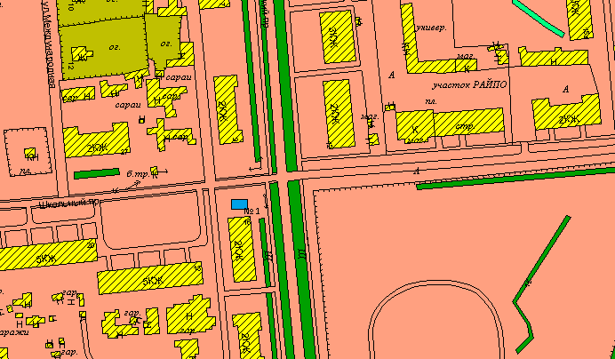

- испрашиваемый объект

, | Приложение 3  к постановлению администрации  МО Назиевское городское поселение  от 19 июля 2016 года №185  Схема размещения нестационарных торговых объектов на территории МО Назиевское городское поселение  (№ 2 г.п. Назия, Октябрьская у д. 11)  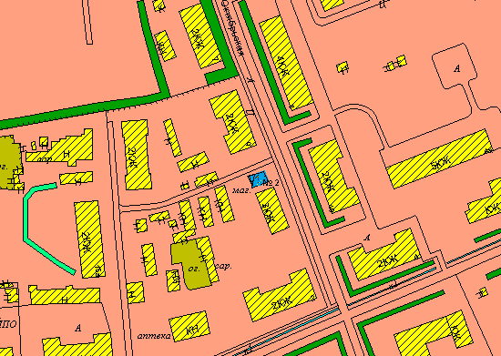

- испрашиваемый объект

, | Приложение 4  к постановлению администрации  МО Назиевское городское поселение  от 19 июля 2016 года №185  Схема размещения нестационарных торговых объектов на территории МО Назиевское городское поселение  (№ 3 г.п. Назия, ул. Луговая уд. 2, № 4 по ул. Вокзальная между д. 4,6  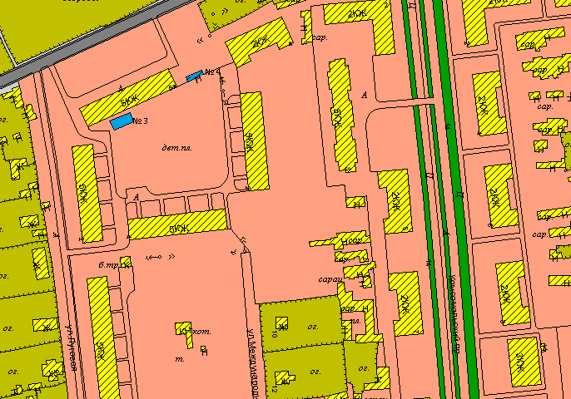

- испрашиваемый объект
, | Приложение 5  к постановлению администрации  МО Назиевское городское поселение  от 19 июля 2016 года №185  Схема размещения нестационарных торговых объектов на территории МО Назиевское городское поселение  (№ 5 г.п. Назия, Комсомольский пр-т , в р-не ж/д станции Жихарево)  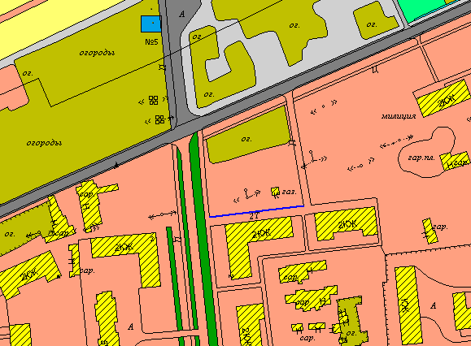

- испрашиваемый объект

, | Приложение 6  к постановлению администрации  МО Назиевское городское поселение  от 19 июля 2016 года №185  Схема размещения нестационарных торговых объектов на территории МО Назиевское городское поселение  (№ 6 г.п. Назия, ул. Есенина, у д. 1)  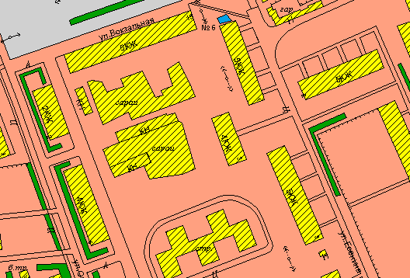

- испрашиваемый объект

, | Приложение 7  к постановлению администрации  МО Назиевское городское поселение  от 19 июля 2016 года №185  Схема размещения нестационарных торговых объектов на территории МО Назиевское городское поселение  (№ 7 г.п. Назия, Школьный пр-т, 19д)  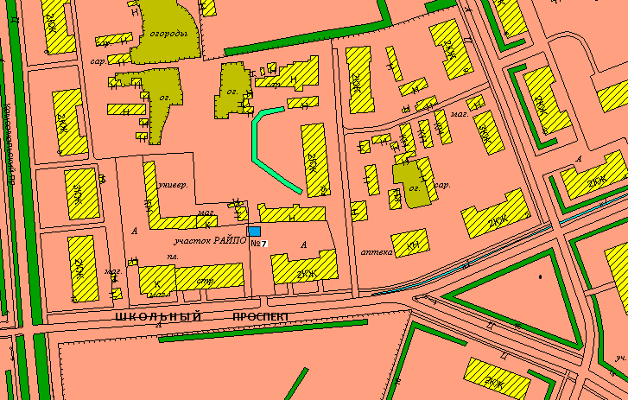

- испрашиваемый объект

, | Приложение 8  к постановлению администрации  МО Назиевское городское поселение  от 19 июля 2016 года №185  Схема размещения нестационарных торговых объектов на территории МО Назиевское городское поселение  (№ 8 г.п. Назия, пересечение Школьного просп., ул. Седова)  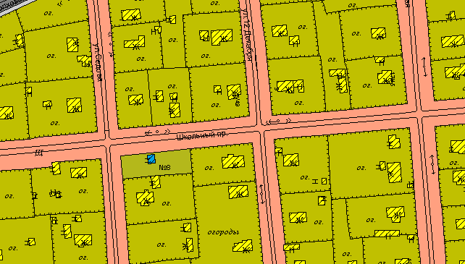

- испрашиваемый объект

, | Приложение 9  к постановлению администрации  МО Назиевское городское поселение  от 19 июля 2016 года №185  Схема размещения нестационарных торговых объектов на территории МО Назиевское городское поселение  (№ 9 д. Васильково, между д. 1,3)  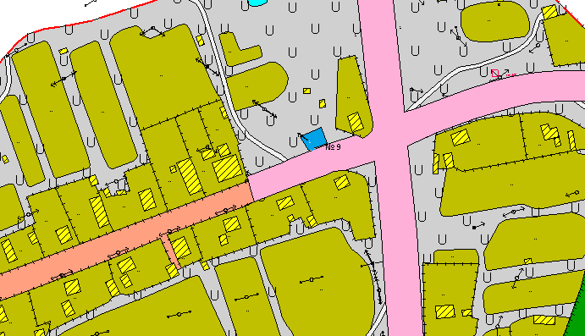

- испрашиваемый объект

, | Приложение 10  к постановлению администрации  МО Назиевское городское поселение  от 19 июля 2016 года №185  Схема размещения нестационарных торговых объектов на территории МО Назиевское городское поселение  (№10 г.п. Назия, ярмарка выходного дня; схема размещения торговых мест на ярмарке (53 торговых места)  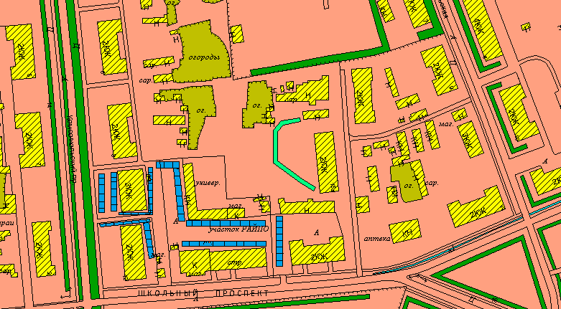

- испрашиваемый объект

